VÍTEJTE V TAJNÉM SPOLEČENSTVÍ STRAK
Víme, kdo zabil Lolu! A někdo z vás je další na řadě…
Praha 18. 8. 2022

Nakladatelství COSMOPOLIS ve své ediční řadě Young Adult vydává svůj první gotický thriller od autorek Zoe Sugg & Amy McCulloch. Děsivý a napínavý příběh z místa, nad nímž se vznáší hejna zlověstných strak, vám nedá spát.
Tělo mrtvé dívky se na pláži objevilo ve 23:47 hodin. A zde to celé začíná. Vítejte na prestižní internátní škole na osamělém poloostrově jižní Anglie. Atmosférou připomíná Potterovy Bradavice a v jejích středověkých stěnách si připadáte jako ve Hře o trůny.

„Milý čtenáři,
přijmi prosím naše pozvání stát se členem
TAJNÉHO SPOLEČENSTVÍ STRAK.
Souhlasíš s tím, že budeš za každou cenu ctít hodnoty zdejší školy,
bránit ji před korupcí a ochraňovat její studenty?
Pokud ano, podepiš tento list – a očekávej další instrukce.“
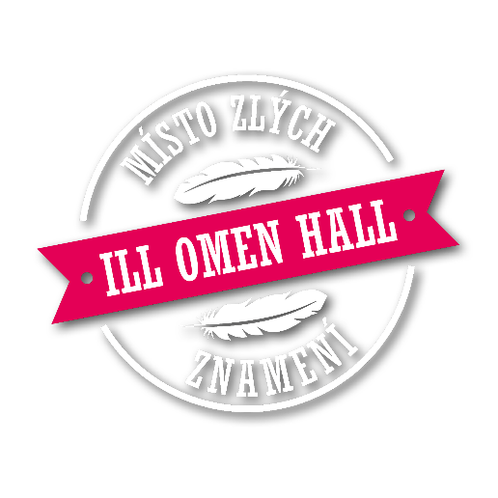
– Pozvánka od Tajného společenství strak

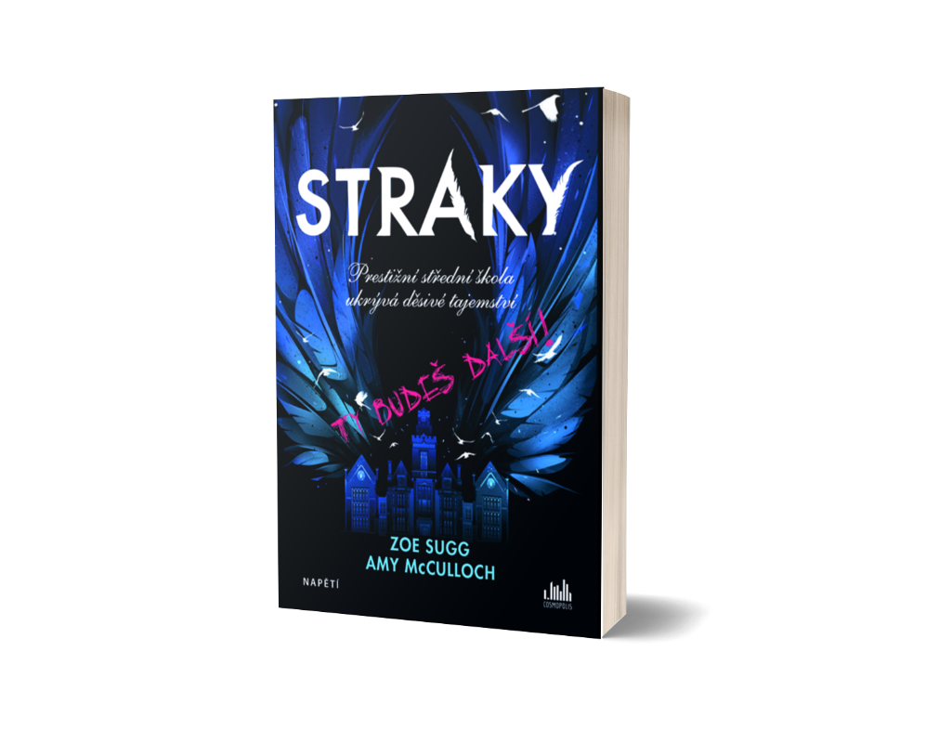
Straky
Prestižní anglickou internátní školu Illumen Hall zasáhla tragédie.
Na pláži je během exkluzivní letní party objeveno tělo studentky Loly s dokonale vytetovaným obrázkem straky na zádech.
Pro novou studentku Audrey, která se právě přistěhovala z Ameriky a snaží se utéct před vlastní minulostí, je to jen další děsivá věc v novém prostředí.
Pro její spolubydlící Ivy je však smrt kamarádky něčím, co se zoufale snaží překonat – a přítomnost Audrey jí zpočátku ani trochu nepomáhá.
Když někdo začne vysílat anonymní podcast se zlověstným názvem: Vím, kdo zabil Lolu… A někdo z vás je další na řadě., zpočátku znepřátelené dívky se spojí. A jak jsou hlouběji vtahovány do tajemství strašlivé vraždy, zjišťují, že pod povrchem jejich navenek dokonalé školy se ukrývá něco nebezpečného.
Existuje snad stále Tajné společenství strak? A má něco společného se smrtí Loly?
368 stran, formát: 145x205, brožovaná vazba s klopami, 449 Kč

O autorkách:
Zoe Sugg je britská vloggerka, youtuberka a autorka mezinárodně úspěšné knihy Girl Online. Známá je spíše pod přezdívkou Zoella a je jednou z novodobých celebrit. Její blog se zabývá módou, kosmetikou, životním stylem, ale řeší i problémy dnešních teenagerů. Její první kniha Girl Online vyšla v Anglii v roce 2014 a překonala rekord nejprodávanější knihy za první týden.
Sledovat ji můžete na IG účtu: @zoesugg a @zoella

Amy McCulloch je čínská autorka vyrůstající v Kanadě a nyní žijící v Londýně. Byla redakční ředitelkou Panguin Random House Children’s, kde vydala Zoeinu nyní již mezinárodně bestsellerovou sérií Girl Online. Sama je autorkou YA sérií The Oathbreaker’s Shadow, The Potion Diaries a Jinxed.
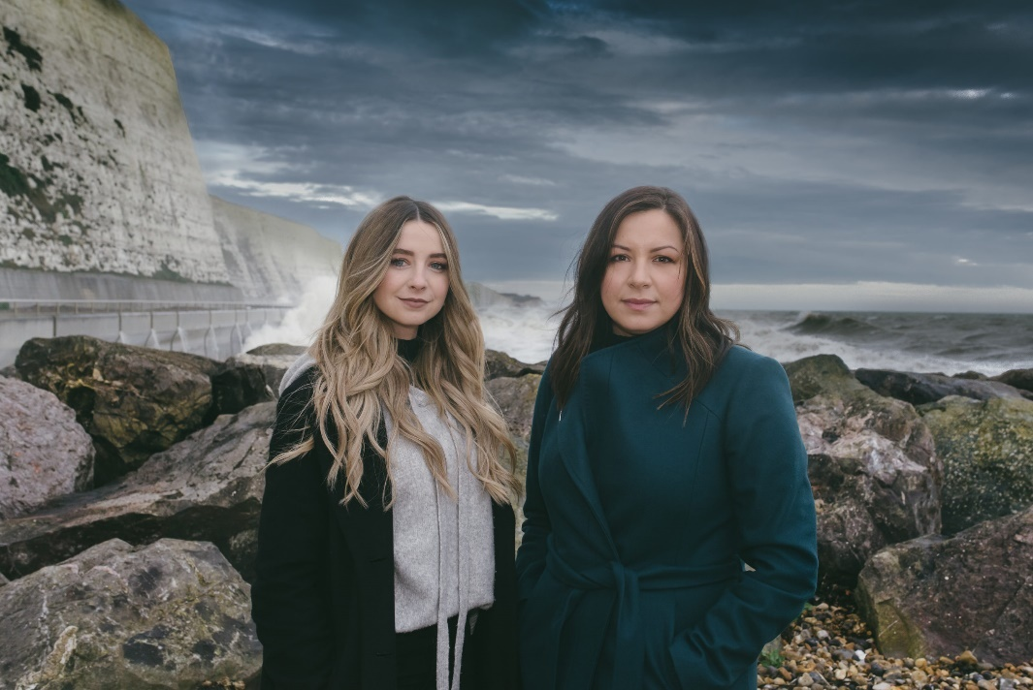

K dispozici na vyžádání:
- recenzní výtisky
- kniha do soutěže
- ukázky z knihy
- hi-res obálka

Kontaktní údaje:
Veronika Barešová, PR a propagace
Nakladatelský dům GRADA
U Průhonu 22, 170 00 Praha 7
baresova@grada.cz, +420 737 263 431
www.grada.cz

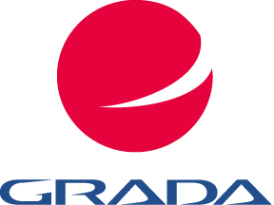
O společnosti GRADA Publishing:
Nakladatelský dům GRADA Publishing, a.s. si od roku 1991 drží pozici největšího tuzemského nakladatele odborné literatury. Ročně vydává téměř 400 novinek ve 150 edicích z více než 40 oborů.
Od roku 2015 nakladatelský dům rychle expanduje i mimo oblast kvalitní odborné literatury. Tradiční značka GRADA zůstává vyhrazena odborným knihám ze všech odvětví a oblastí lidské činnosti. A ani pět novějších značek nakladatelství na knižním trhu jistě nepřehlédnete.
První, u čtenářů úspěšnou značkou je COSMOPOLIS, přinášející zahraniční i českou beletrii všech žánrů.
Další již zavedenou značkou je BAMBOOK, značka dětské literatury předkládající malým čtenářům díla českých i zahraničních autorů a ilustrátorů.
Značkou věnující se poznání, tématům z oblasti zdravého životního stylu, body-mind, spiritualitě či ekologii, je ALFERIA.
Akvizicí získaná značka METAFORA rozšiřuje nabídku nakladatelského domu o další kvalitní beletrii i zájmovou a populárně naučnou literaturu.
Prozatím poslední, rychle rostoucí značkou Nakladatelského domu GRADA je BOOKPORT, unikátní projekt online knihovny, který již dnes disponuje třetinou všech e-knih v ČR.
Více na www.grada.cz.

